Redes de Computadores – Atividade Avaliada 3 Valor 1.0 pontos

Prof. Luciano V Gonçalves email: [luciano.goncalves@riogrande.ifrs.edu.br](mailto:luciano.goncalves@riogrande.ifrs.edu.br)

Tarefas:

1. Especificações do projeto da Rede IPv6:
   1. Informe o ID da Rede e o CIDR, após, defina 10 endereços de Hosts IPv6 que pertençam a rede informada “SEJA CRIATIVO”.

|  |  |  |
| --- | --- | --- |
| ID da REDE | 2001:ABCD:ABCD::1 | CIDR: 64 |
| Host 1 | 2001:ABCD:ABCD::1 | |
| Host 2 | 2001:ABCD:ABCD::2 | |
| Host 3 | 2001:ABCD:ABCD::3 | |
| Host 4 | 2001:ABCD:ABCD::4 | |
| Host 5 | 2001:ABCD:ABCD::5 | |
| Host 6 | 2001:ABCD:ABCD::6 | |
| Host 7 | 2001:ABCD:ABCD::7 | |
| Host 8 | 2001:ABCD:ABCD::8 | |
| Host 9 | 2001:ABCD:ABCD::9 | |
| Host 10 | 2001:ABCD:ABCD::10 | |

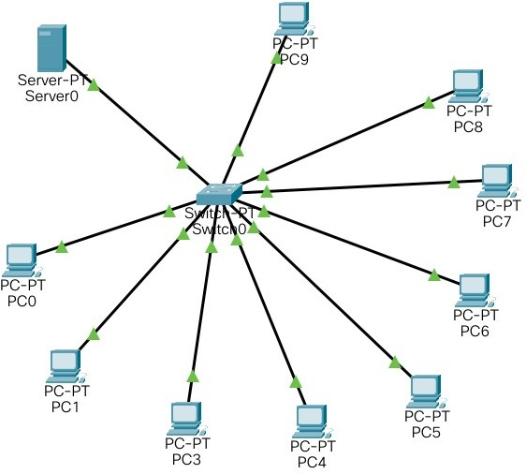

*Figura 1: Em uma rede IPv6 (Insira 9 host e 1 Server)*

1. No simulador Packet Tracer (“.pkt”), monte um rede com 10 Hosts (1 Server), conectados por um switch (Figura 1), utilizando os parâmetros definidos na tabela 1.
   1. Realizar simulações com o comando Ping , enviando pacotes ICMP entre os hosts (coletar 3 printscreen). Realizar teste de Multicast (1 printscreen).
   2. Realize teste para acessar uma página Web no servidor por meio do Endereço IPv6. (Faça um printscreen)
2. Envie para AVA(Moodle) dois arquivos, um com a simulação no Packet Tracer (pkt), e um arquivo PDF com as especificações (Tabelas 1) e os testes de Ping realizados.

**Entrega pelo Moodle até o dia 23/07/21**

**Bom trabalho!!!**

**PING**

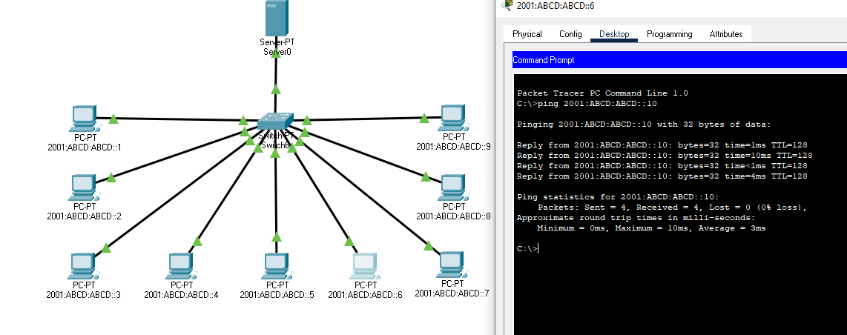

**PING**

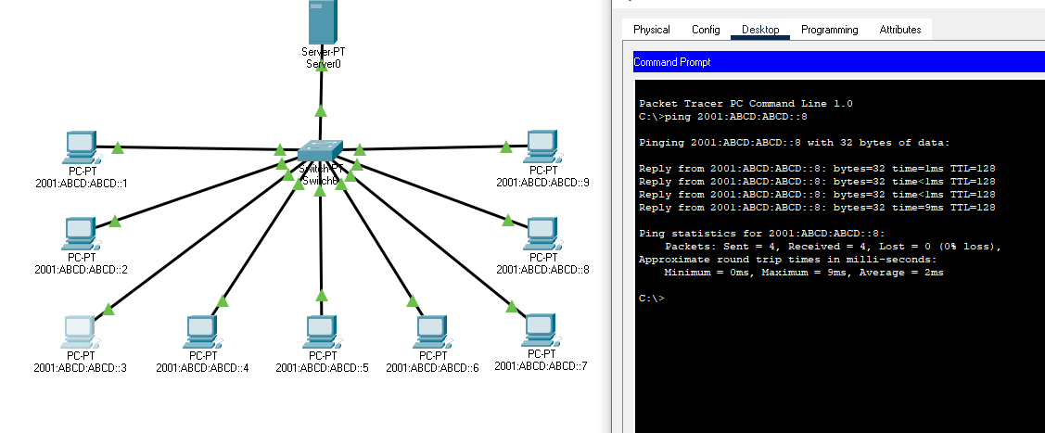

**PING**

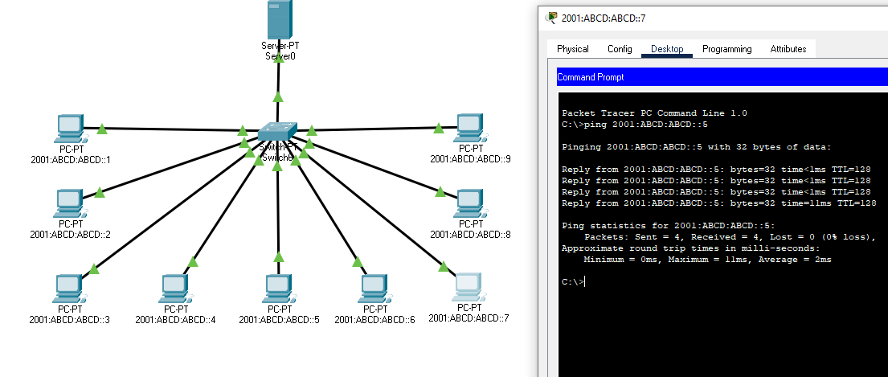

**MULTICAST**

**Ping FF02::1**

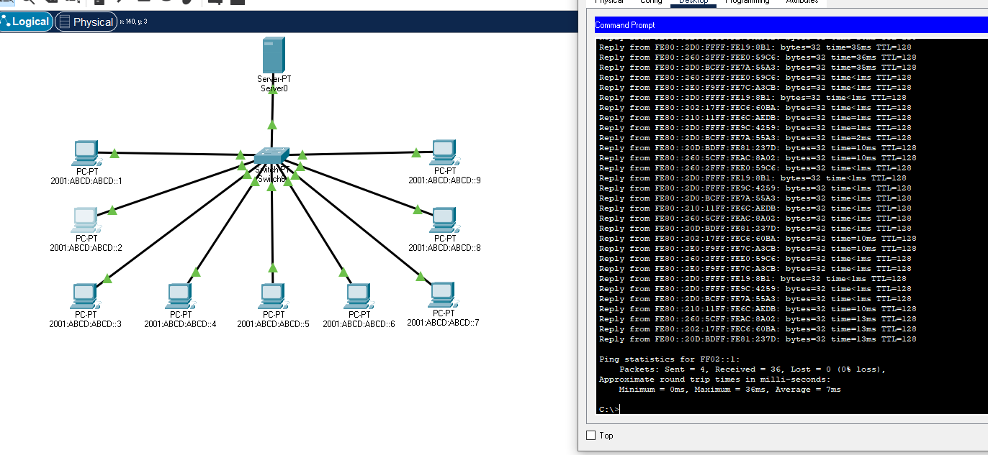

**PAGINA WEB**

